**實習名稱: Quadrature Amplitude Modulation(QAM)**

班級: 電子三甲 組別: 第17組 姓名: 邱少譽 (109360142)

1. **實驗目的**

正交振幅調控(QAM)是一種將兩種調幅信號（2ASK和2PSK）匯合到一個訊號的方法，因此會雙倍擴展有效頻寬。正交調幅訊號有兩個相同頻率的載波，但是相位相差90度（四分之一周期，來自積分術語）。一個信號叫I信號，另一個信號叫Q信號。兩種被調製的載波在發射時已被混和。到達目的地後，載波被分離，數據被分別提取然後和原始調製信息相混和。QAM是用兩路獨立的基帶信號對兩個相互正交的同頻載波進行抑制載波雙邊帶調幅，利用這種已調信號的頻譜在同一頻寬內的正交性，實現兩路並行的數字信息的傳輸。

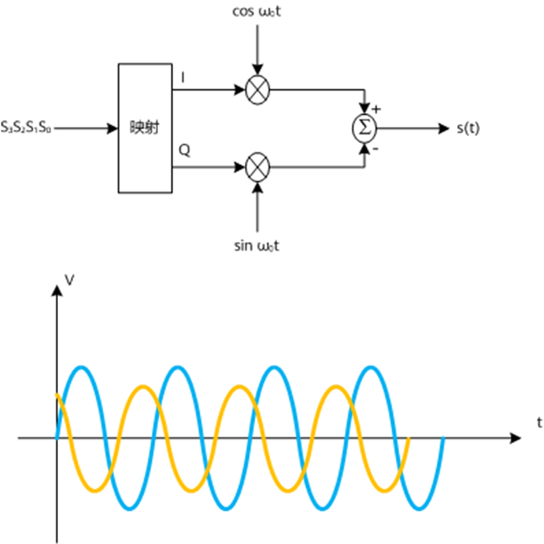

圖1:QAM構成圖

1. **理論說明**

(1)I/Q channel

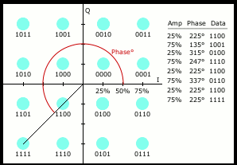

圖2:IQ圖

由圖2可得當QAM 需要變跟位元值時需要變更兩項變數(AMP(振幅)與PHASE(相位))

尤拉公式：

線性調變：原始基頻訊號為𝑚(𝑡)，調變至頻率𝑓的射頻訊號𝑠(𝑡):-

對應的 *cos* 稱作I-channel(in-phase carrier)、sin稱作Q-channel (quadrature-phase carrier) ，相當於訊號經歷了兩個正交的通道

基頻訊號:

射頻訊號: 𝑠(𝑡)=

**(2)****各大調變技術BER SNR比較**

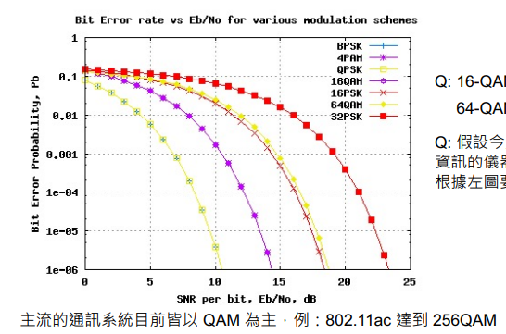



圖3: 各大調變技術BER SNR比較

與其他調變技術相比，QAM編碼具有充分利用頻寬、抗噪能力強等優點。

當對數據傳輸速率的高於8-PSK能提供的上限時，我們一般會採用QAM的調變方式。因為QAM的星座點比PSK的星座點更分散，星座點之間的距離因此更大，所以能提供更好的傳輸性能。

但是QAM星座點的幅度不是完全相同的，所以它的解調器需要能同時正確檢測相位(PHASE)和振幅(AMP)，不像PSK解調只需要檢測相位(PHASE)，這增加了QAM解調器的複雜性。

總結這些常用的調變技術當位元數較多時，使用QAM調變的可靠性較高。

**(3)比較不同M-ary的QAM**



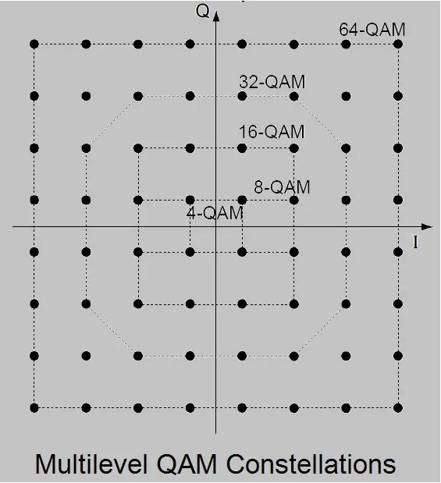

圖4: 不同M-ary的QAM排列方式

類似於其他調變方式，QAM的訊號可以用星座圖來表示。星座圖上每一個星座點對應發送的每個訊號。{\displaystyle N}數據常採用二進制表示，通常來說星座點的個數一般是2的冪次。常見的QAM形式有16-QAM、64-QAM、256-QAM，以及5G所採用之512－QAM及1024－QAM。星座點數越多，每個符號能傳輸的訊息量就越大。但是，如果在星座圖的平均能量保持不變的情況下增加星座點，會使星座點之間的距離變小，進而導致BER上升。因此高階星座圖的可靠性比低階要差。

**(4)以常見的802.11a比較個別的傳輸速度**

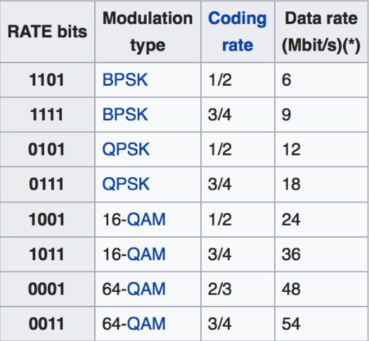

圖5:以802.11a為例傳輸速度與算法

Data Rate: (Msymbol/s)* (coded bit/symbol)= (Mbit/s)

BPSK:Data Rate = 12 * 1/2 * 1 = 6

QPSK:Data Rate = 12 * 3/4 * 2 = 18

64-QAM:Data rate = 12 * 3/4 * 6 = 54

藉由圖1得知QAM 調變技術有關個別資料的傳輸速度較其他調變技術快許多

1. **實驗步驟**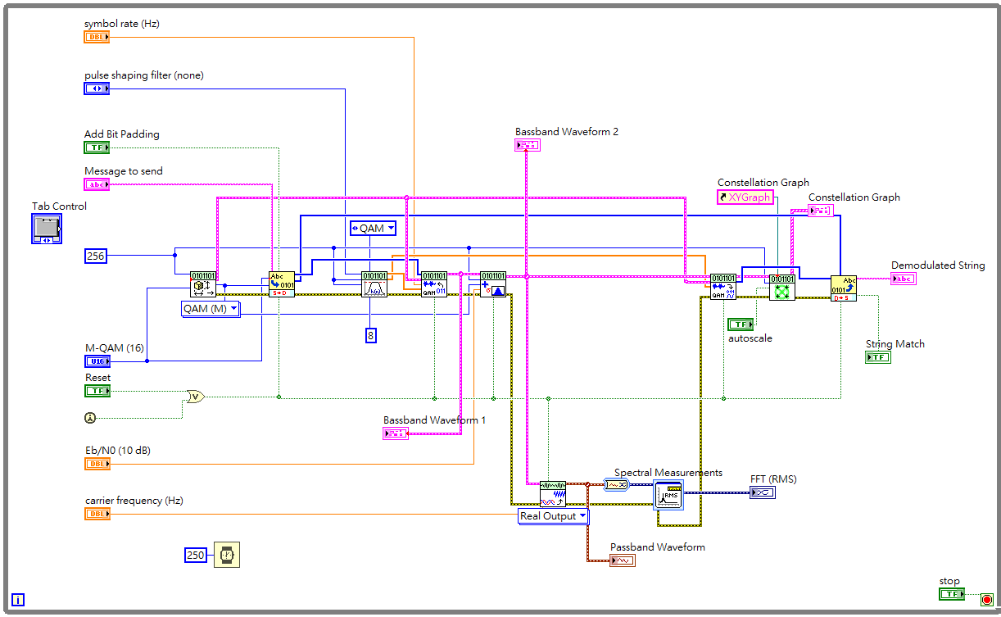

圖6 block diagram

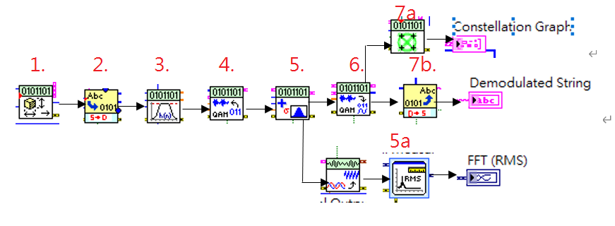圖7流程圖

step1.生成位元並進行通道編碼 step5.使用awgn加強訊號

step2. 進入通道將string 轉成bit step5a.使用fft轉換以rms輸出訊號

step3.生成濾波器係數 step6.最後QAM後解調，

step4.Qam調變 step7a.輸出眼圖

step7b.進入通道將bit 轉成string並輸出字串

1. **實驗結果**

從圖7我們可得當輸入波形(passband1)經過AWGN放大後，得輸出波形(passband2)，較容易判別輸出準位大小

從圖9我們可得costellation(眼圖)為4位元16個狀態

從圖10此電路的中心頻率為carrier frequency=6G(Hz)

頻寬為兩倍symbol rate=4G(Hz)

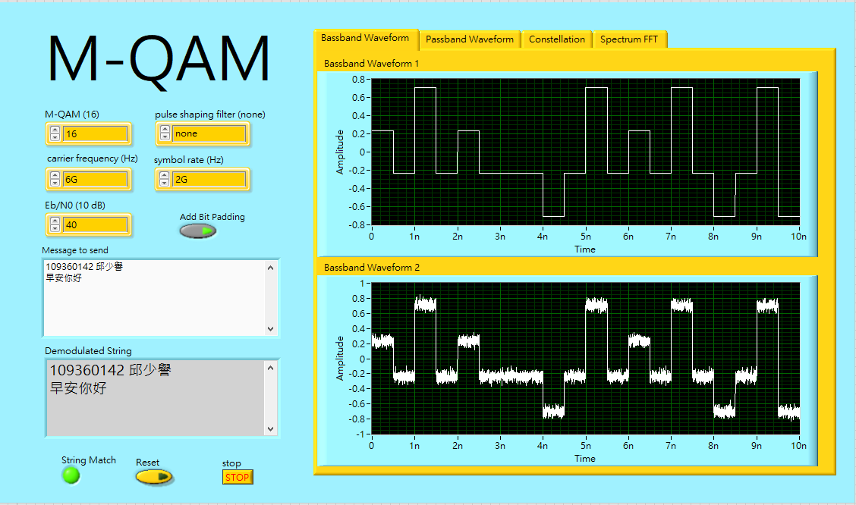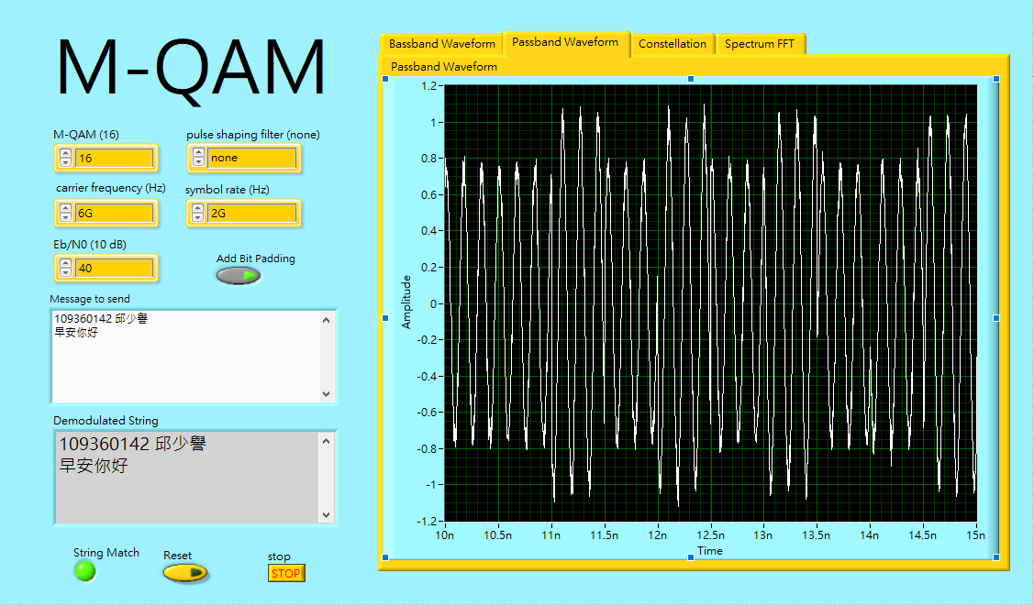

圖7:M-QAM為16且Eb為40的Bassband圖形 圖8: M-QAM為16且Eb為40的passband waveform

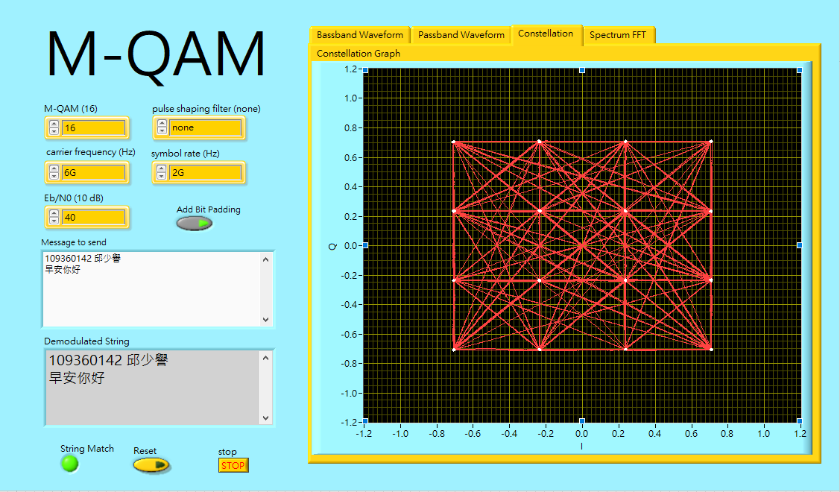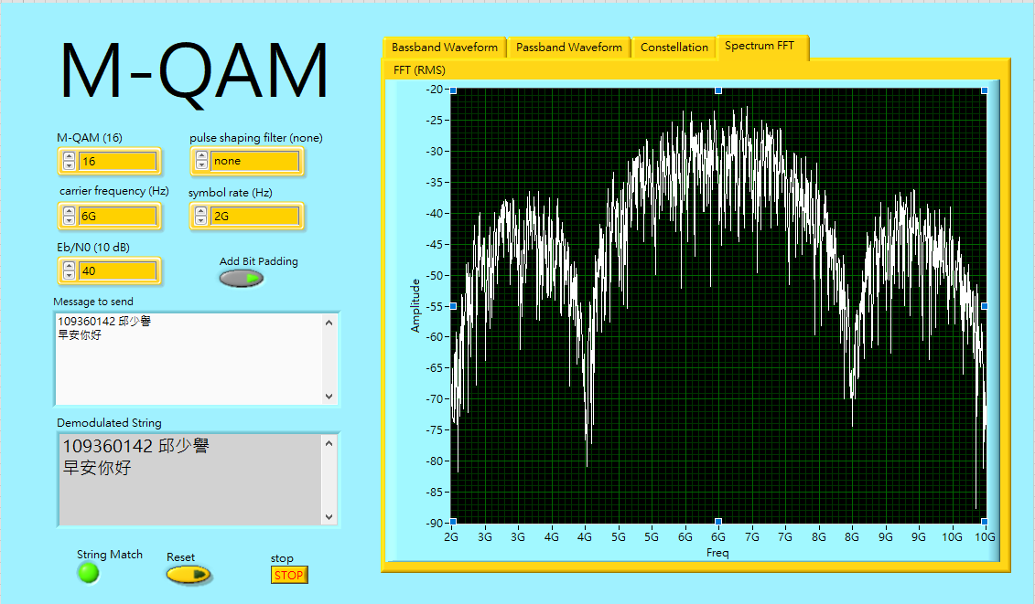



圖9:M-QAM為16且Eb為40的constellation 圖10: M-QAM為16且Eb為40的FFT圖形

1. **心得報告**

這次所報告的主題是QAM，這個調變技術在現今的通訊調變技術可說是非常重要，就以我們身邊常見的WIFI以及4G技術都是以QAM為base，所建立而成，重點是這個調變係數的難易度沒有非常難所以對我們來說是一次很好的學習機會，當模擬不同的調變波形出來時，我們不妨試試看結合兩種不同的調變技術並結合其優點，說不定就能發現新大陸，開展出新的更有效率的解調方式。

**6.參考資料**

1. [**https://headendinfo.com/32qam-64qam-128qam-256qam/**](https://headendinfo.com/32qam-64qam-128qam-256qam/)
2. **《Power Systems Analysis》(1/e Revised，International Edition，電力系統分析)，中正大學電機工程學系教授張文恭。**
3. [**http://www.tsnien.idv.tw/Network_WebBook/chap14/14-6%20ADSL%20%E8%AA%BF%E8%AE%8A%E6%8A%80%E8%A1%93.html**](http://www.tsnien.idv.tw/Network_WebBook/chap14/14-6%20ADSL%20%E8%AA%BF%E8%AE%8A%E6%8A%80%E8%A1%93.html)
4. [**https://www.wikiwand.com/zh-tw/%E6%AD%A3%E4%BA%A4%E5%B9%85%E5%BA%A6%E8%B0%83%E5%88%B6**](https://www.wikiwand.com/zh-tw/%E6%AD%A3%E4%BA%A4%E5%B9%85%E5%BA%A6%E8%B0%83%E5%88%B6)
5. [**https://info.support.huawei.com/info-finder/encyclopedia/zh/QAM.html**](https://info.support.huawei.com/info-finder/encyclopedia/zh/QAM.html)